БІКСб-2-22-4.0 Куценко А.

Практична робота 8-10

Тема: Виявлення та запобігання мережевим атакам
Мета: Отримання практичних умінь створення комплексного середовища для виявлення та аналізу різних типів мережевих атак, конфігурування засобів запобігання, а також розробки стратегій реагування та фіксації інцидентів безпеки

Було розгорнуто віртуальну інфраструктуру з трьох вузлів: сервера моніторингу, цільової машини та машини‑зловмисника. Усі вузли під’єднані до ізольованої внутрішньої мережі з використанням статичних IP‑адрес, що дозволило контролювати напрямок трафіку та забезпечити повну видимість мережевих з’єднань.

Сервер моніторингу >> 192.168.198.161
Цільова машина >> 192.168.198.133
Машина зловмисника >> 192.168.198.159

На сервері моніторингу було встановлено інструменти пасивного та активного аналізу мережевого трафіку Wireshark. Налаштовано захоплення пакетів у реальному часі з можливістю фільтрації за протоколами та портами, а також збереження трафіку у файли для подальшого аналізу.

З машини-зловмисника було емітовано типові мережеві атаки, зосереджені на SSH-службі цільової машини. Зокрема, виконувалося сканування портів для виявлення відкритих сервісів, а також атака типу brute-force з використанням інструменту Hydra. Під час атак було зафіксовано характерні ознаки підозрілої активності, такі як велика кількість повторюваних спроб встановлення SSH-з’єднання за короткий проміжок часу.

Nmap:
Машина зловмисника >> 192.168.198.159
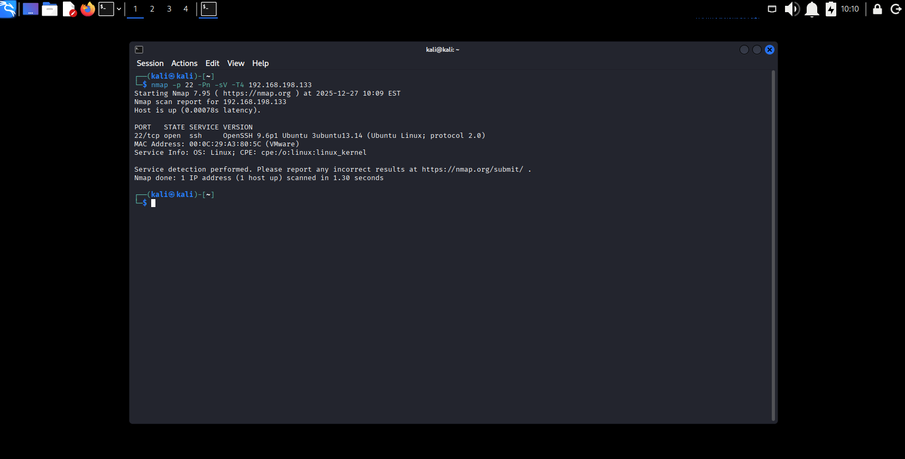
Сервер моніторингу >> 192.168.198.161
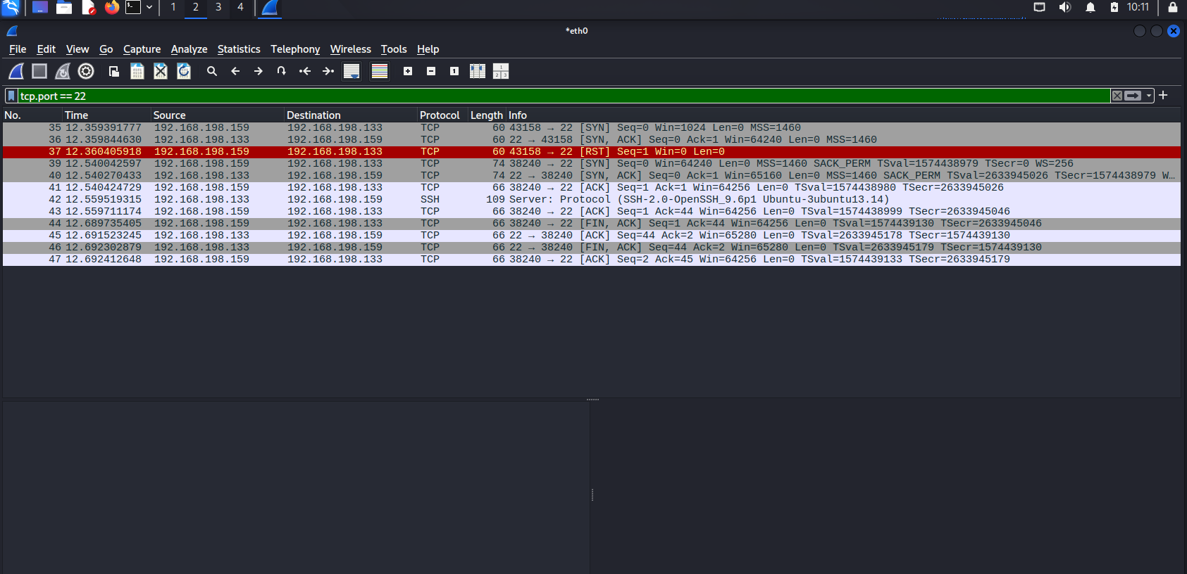

Hydra (brute-force SSH)

Машина зловмисника >> 192.168.198.159
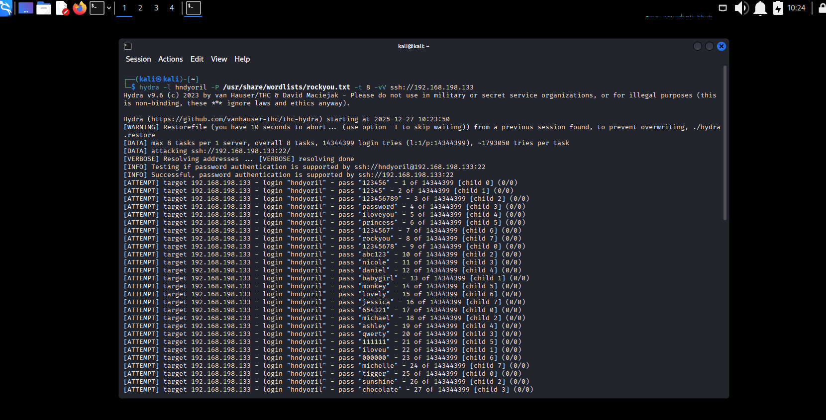

Сервер моніторингу >> 192.168.198.161
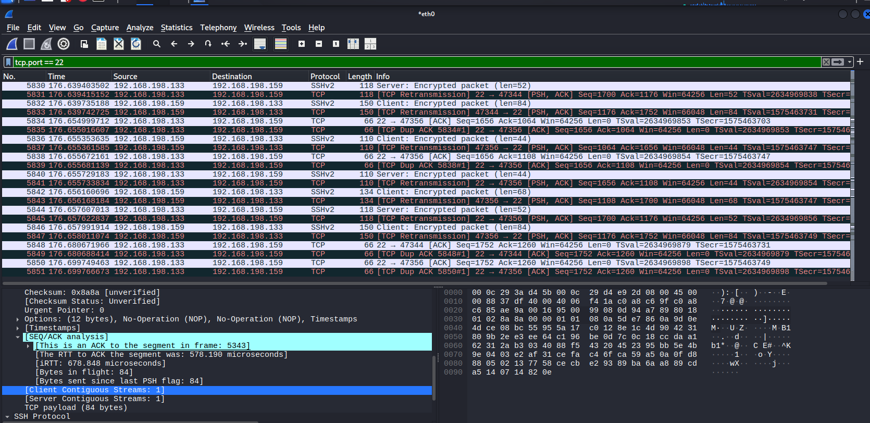
Для автоматичного виявлення атак на сервері моніторингу було розгорнуто систему виявлення вторгнень Suricata. Було налаштовано правила, орієнтовані на детектування перебору паролів SSH. Повторні запуски атак підтвердили коректне спрацювання сигнатур IDS, а інформація про інциденти фіксувалася у журналах подій. Також було проаналізовано можливі помилкові спрацювання та визначено, що коригування порогових значень дозволяє зменшити їх кількість.

Машина зловмисника >> 192.168.198.159
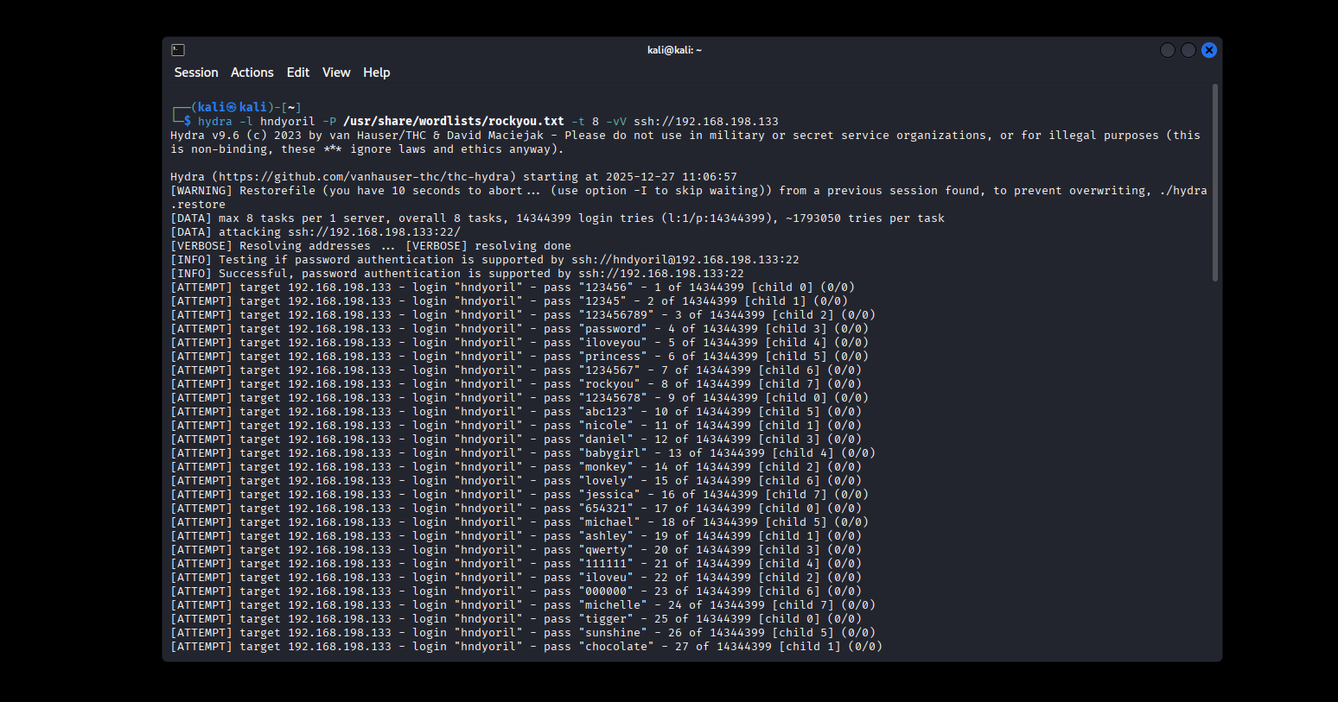

Сервер моніторингу >> 192.168.198.161
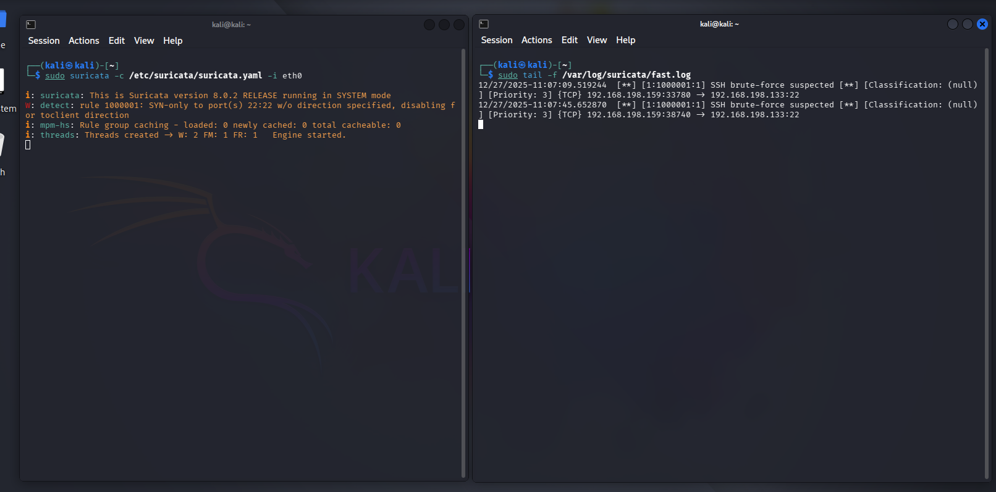
Правило Suricata
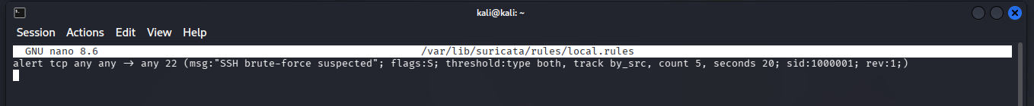

Далі систему Suricata було переведено в режим запобігання вторгненням (IPS). Було реалізовано правило, яке автоматично блокує IP-адресу у разі перевищення допустимої кількості спроб аутентифікації по SSH за визначений проміжок часу. Під час повторних атак зловмисне з’єднання було заблоковане, а подальші спроби з тієї самої IP-адреси не призводили до встановлення з’єднання, що підтвердило ефективність механізму запобігання.

Сервер моніторингу >> 192.168.198.161
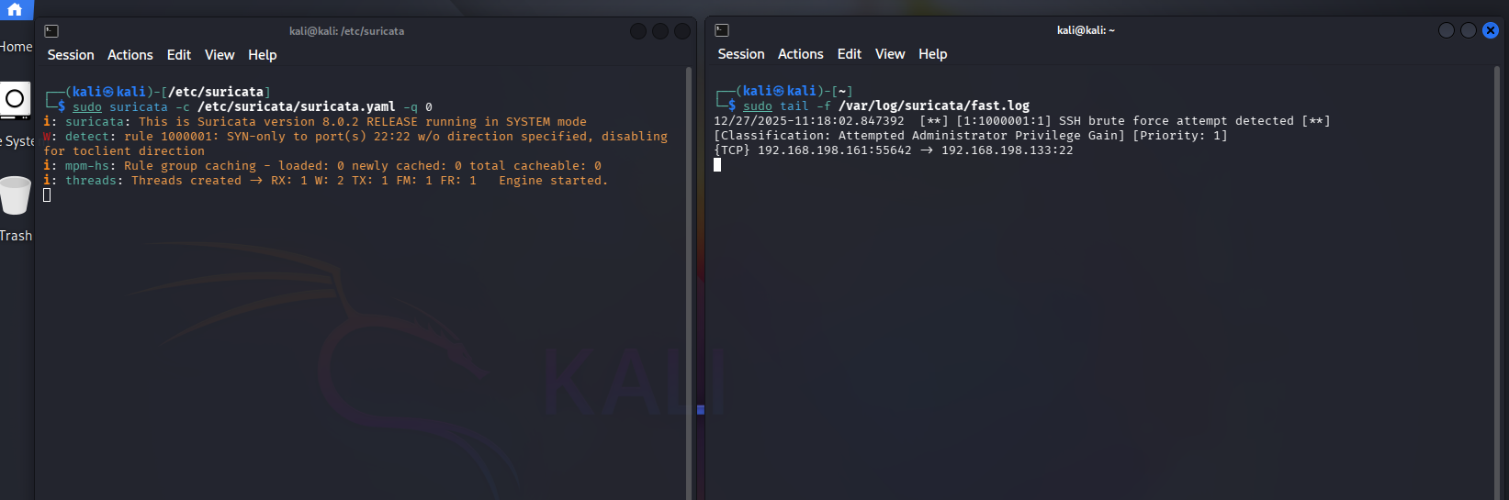

Машина зловмисника >> 192.168.198.159
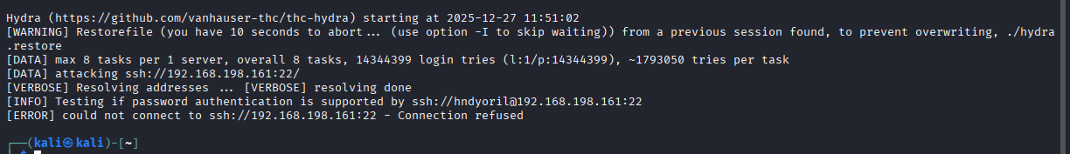

У завершальній частині роботи проведено аналіз ефективності виявлення та блокування атак у різних сценаріях: без використання IPS та з увімкненим режимом блокування. Результати показали, що використання IPS суттєво підвищує рівень захищеності SSH-служби, хоча при високому обсязі трафіку можливе незначне зростання затримок. Також було сформульовано рекомендації щодо подальшого посилення захисту, зокрема шляхом комбінування IDS/IPS із додатковими механізмами, такими як fail2ban та багатофакторна автентифікація.

